Menu Général de l’Application Gestion du Personnel :( L’interface Graphique de l’application)

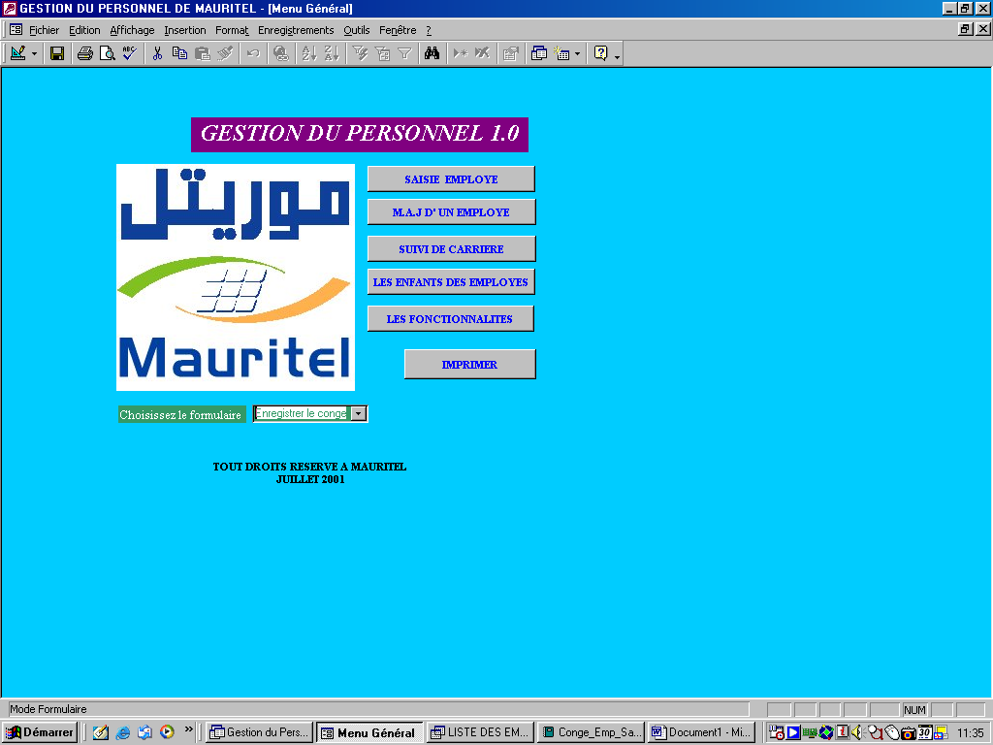

La gestion du congé :

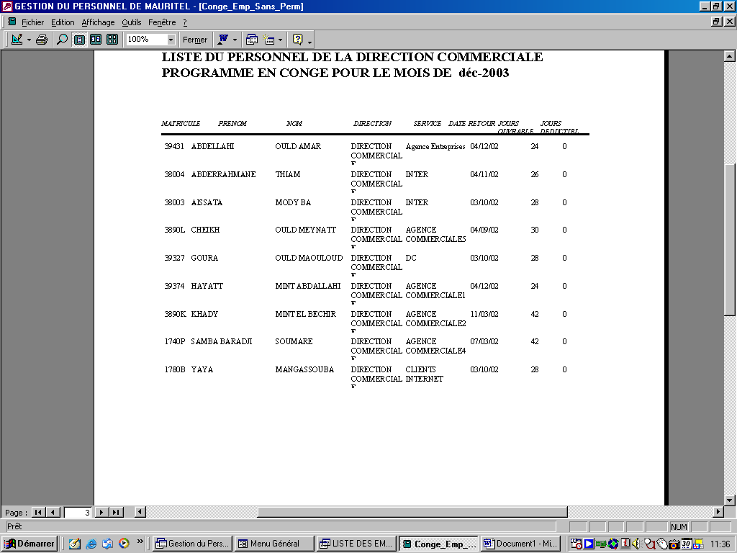

Gestion de Formation et le Suivi de la formation en terme de nombre de jours par agent, type de formation et le lieu de formation :

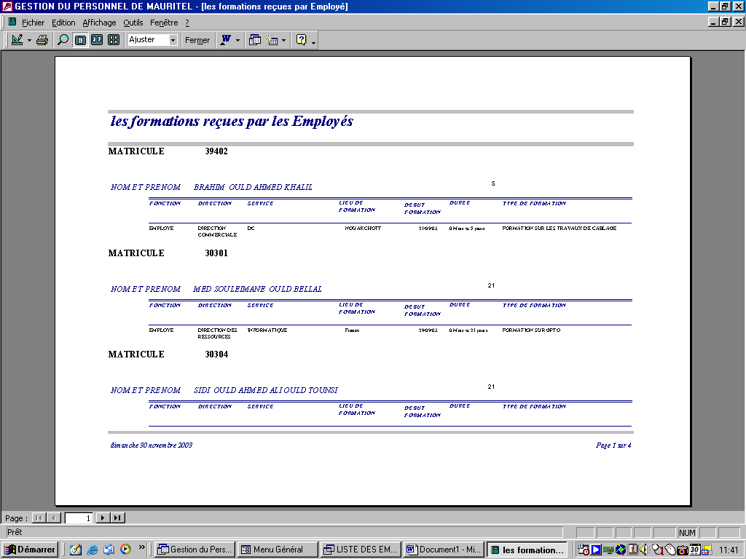

Tableau de Bord d’un Mois donné :

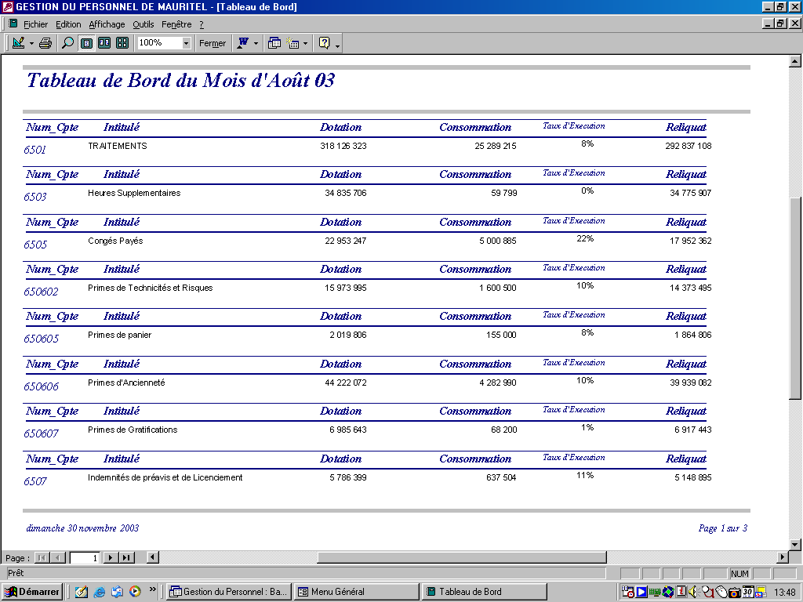

Les éléments du tableau de bord d’un mois donné :

L’Evolution de la Masse Salariale :

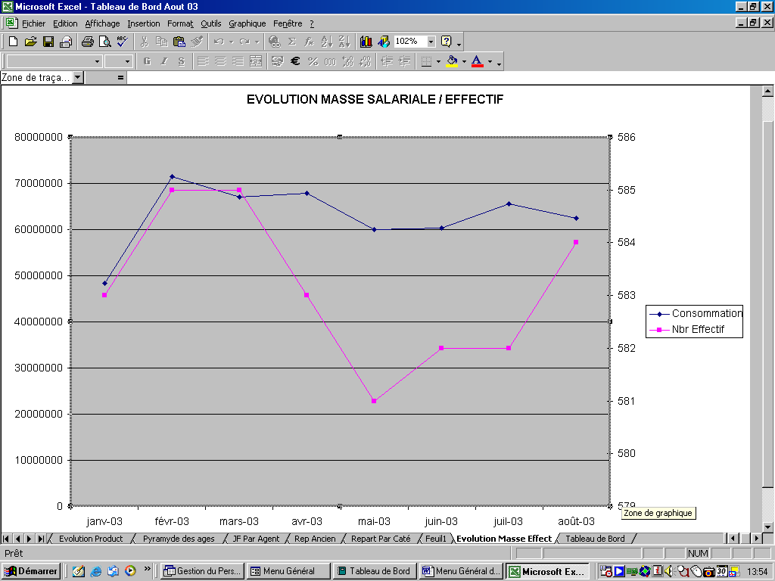

Répartition du personnel par Catégorie :

